КОНСУЛЬТАЦИЯ ДЛЯ РОДИТЕЛЕЙ
«Угроза выпадения из окна»

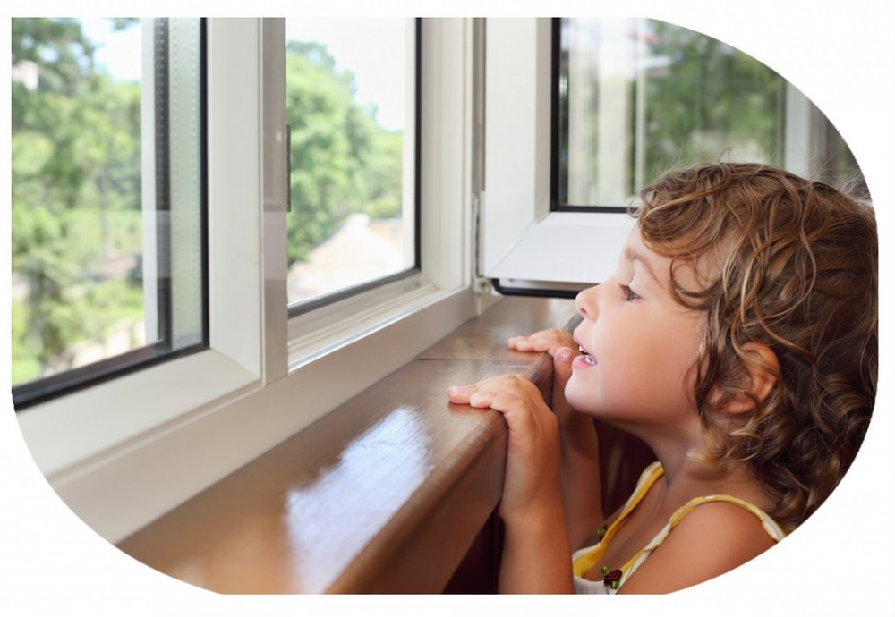

Как правило, во всех случаях падения дети самостоятельно забирались на подоконник, используя в качестве подставки различные предметы мебели, и, опираясь на противомоскитную сетку, выпадали из окна вместе с ней. При этом подавляющее большинство падений происходили из-за не достатка контроля взрослыми за поведением детей, рассеянностью родных и близких, забывающих закрывать окна, неправильной расстановкой мебели, дающей возможность детям самостоятельно забираться на подоконники, и наличие москитных сеток, создающих иллюзию закрытого окна.
Основные рекомендации родителям:
- Не оставлять окна открытыми, если дома маленький ребенок, поскольку достаточно отвлечься на секунду, которая может стать последним мгновением в жизни ребенка или искалечить её навсегда.
- Не использовать москитные сетки без соответствующей защиты окна – дети любят опираться на них, воспринимая как надёжную опору, а потом выпадают вместе с ними наружу.
- Не оставлять ребенка без присмотра, особенно играющего возле окон и стеклянных дверей.
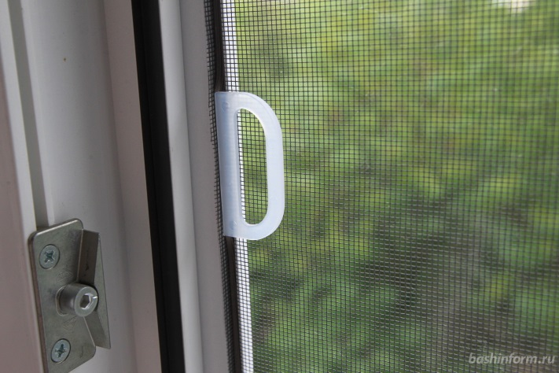

- Не ставить мебель поблизости окон, чтобы ребёнок не взобрался на подоконник и не слетел вниз.
- Не следует позволять детям прыгать на кровати или другой мебели, расположенной вблизи окон.
- Преподавать детям уроки безопасности. Учить старших детей приглядывать за младшими.
- Тщательно подобрать аксессуары на окна для детской комнаты.
- Установить на окна блокираторы, препятствующие открытию окна ребёнком самостоятельно.
Но всё же, уважаемые родители, гораздо спокойнее и безопаснее, по возможности, не оставлять маленького ребёнка одного, а брать с собой.
Конечно, от всего не застрахуешься, но сделать то, что в наших силах, чтобы обезопасить ребёнка.
